Beispiel: Set- und Get-Methoden

Darstellung im Klassendiagramm

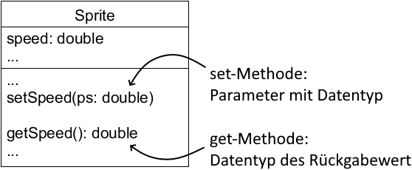

Implementierung von set- und get-Methoden (Klasse Sprite)

void setSpeed(double ps)  {  speed = ps;  }  double getSpeed()  {  return speed;  } | set-Methoden geben nichts zurück, daher steht im Methodenkopf „void“.  Bei get-Methoden steht im Methodenkopf der Datentyp des Rückgabewertes.

Aufruf von set- und get-Methoden (Klasse Game)

void main()  {  ...  if (sp.getSpeed() > 10)  {  sp.setSpeed(10);  }  ...  } | get-Methoden können z.B. in Bedingungen von Schleifen oder Verzweigungen benutzt werden.  Mit set-Methoden verändert man Attribute von Objekten.

Autor: Christian Pothmann – cpothmann.de, freigegeben unter CC BY-NC-SA 4.0, März 2025
Aufgabe

Eine Firma verwaltet ihre Mitarbeiter*innen mit einer Software, die im folgenden Klassendiagramm modelliert ist. Für jede/n Mitarbeiter*in werden Name und das monatliche Bruttogehalt gespeichert (also das Gehalt, von dem noch Steuern und Sozialabgaben abgezogen werden).

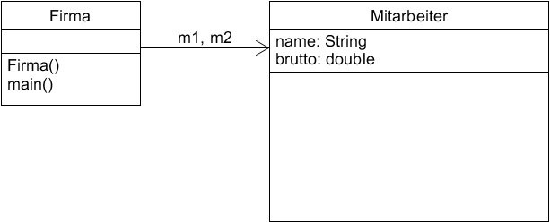

- Füge der Klasse Mitarbeiter folgende Methoden im Klassendiagramm hinzu:
  - Einen Konstruktor, mit dem der Name gesetzt wird (dieser soll später nicht änderbar sein)
  - Eine set-Methode für das Bruttogehalt sowie eine Methode, mit der man das Gehalt erhöhen kann (jeweils mit einem Parameter)
  - Je eine get-Methode für den Namen und das Bruttogehalt
  - Eine weitere get-Methode, die das Nettogehalt zurückgibt.

- Gib die vollständige Implementierung der Klasse Mitarbeiter an.
Das Nettogehalt wird folgendermaßen berechnet:
Bis zu einem Bruttogehalt von 3000 Euro beträgt das Nettogehalt 80% davon.
Wer mehr verdient, erhält von dem Gehalt, das über 3000 Euro liegt, nur 60%.
Rechenbeispiel:
Jemand verdient 5000 Euro. Von den ersten 3000 Euro erhält die Person 80%, also 2400 Euro.
Von den weiteren 2000 Euro erhält sie nur 60%, also 1200 Euro.
Zusammen sind das 3600 Euro, das wäre hier der Rückgabewert.

- Gib die vollständige Implementierung der Klasse Firma an.
  - Der Konstruktor erzeugt die beiden Mitarbeiter-Objekte (die Namen denke dir aus).
  - Die main-Methode legt für beide Mitarbeiter je ein Gehalt fest.
Danach wird eine Gehaltserhöhung fällig: Falls das Nettogehalt eines Mitarbeiters über 3000 Euro liegt, gibt es 500 Euro mehr, sonst nur 300.

- Zeichne ein Objektdiagramm, das die Situation nach Ausführung der main-Methode darstellt.

